Liceo Classico “Giuseppe Parini”

Via Goito 4, Milano

<https://liceoparini.edu.it/>

Percorsi di studio

Liceo Classico

**OPEN DAY**

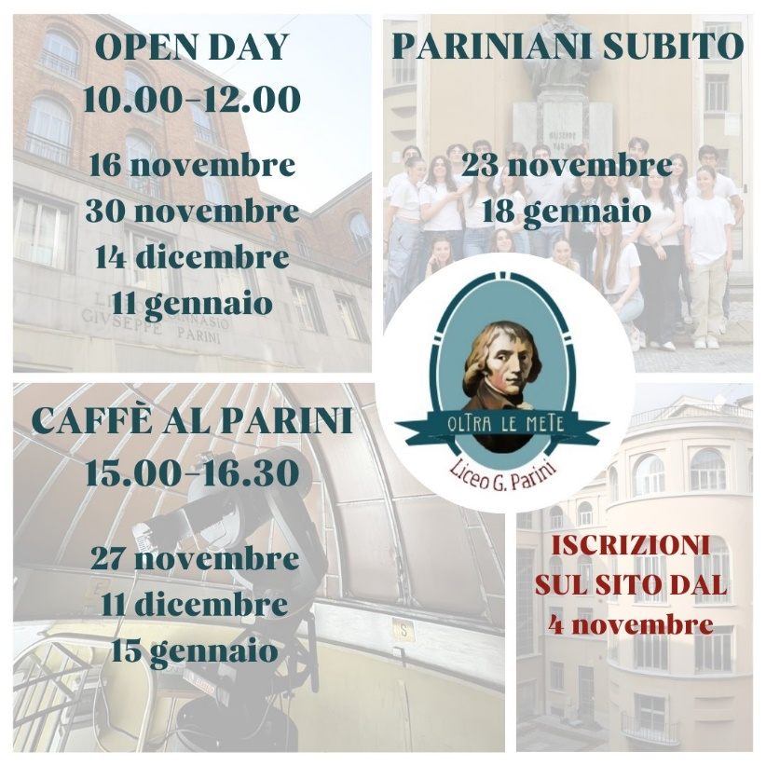

Consultare il sito alla pagina:

https://liceoparini.edu.it/le-occasioni-per-conoscere-il-parini/